高雄市美容美體業COVID-19防疫措施指引

**壹、前言**

美容美體業營業場所會與民眾直接面對面服務且空間密閉、人流量較多之營業場所。為確保場所內相關服務人員與民眾自身及家人之健康，避免群聚感染、致疫情擴大，爰訂定本管理措施建議指引，提供主管機關、美容業及瘦身美容業相關從業人員及民眾於中央流行疫情指揮中心成立期間，依實際可行性與適用性，內化為適合個別場所之所需管理措施，以降低疫情於上述場所發生機率與規模，以及社區傳播風險。

**貳、重點防疫措施綜覽**

|  |  |
| --- | --- |
| **項目** | **防疫措施** |
| **營業管理** | * 工作人員於復業前快篩一次 * 工作人員如未施打疫苗或施打未達14天，需每7日進行快篩 |
| **從業人員健康管理** | * 落實體溫量測、健康狀況監測及定期篩檢 |
| **從業人員衛生行為** | * 加強工作人員防疫教育訓練，落實戴口罩及勤洗手 * 每次操作服務後所佩戴之口罩、手套及相關廢棄物，應立即丟棄處理；操作服務後應確實清洗雙手，每次應搓洗雙手20秒以上 |
| **營業場所環境清潔消毒** | * 環境及器材定時清消 * 包廂空間禁止密閉 * 每個躺床及座位應至少間隔2公尺，躺床及座位間應放置隔板、屏風或布簾等阻隔物，且阻隔物應於每位消費者服務後進行消毒，包廂式服務不可關門。 * 增加廁所衛生清潔及消毒頻率 * 提供充足的清潔及消毒用設備(洗手液、擦手紙等) |
| **消費者服務管理** | * 採預約制，且接待下一位客人清消並至少間隔15分鐘 * 實施顧客實聯制 * 於營業場所內均須全程佩戴口罩，禁止飲食及提供任何飲食。 * 消費者於營業場所內應保持1.5公尺社交距離 * 不得提供須拿下口罩且無可阻隔飛沫之頭臉部防護箱(如附件)之服務項目 |
| **營業場所出現確診者應變措施** | * 盤點場所內相關活動人員並完成造冊 * 擴大風險管控，自主防疫管理 * 配合疫情調查，接受快篩或核酸檢測 |
| **裁罰規範** | * 由衛生機關依傳染病防治法裁罰 |

**參、美容美體業場所自主防疫管理措施**

本管理措施所稱美容美體包含美容、美體SPA等。

1. 營業管理

(一)工作人員於復業前快篩一次，居家快篩、自費篩檢、公費快篩可擇一進行。

(二)公費快篩可依「高雄市從業人員COVID-19公費快篩申請作業」申請，並應先向欲前往之社區快篩站預約。

(三)自費快篩可至本市社區篩檢站篩檢。

(四)店家應填列「美容美體業工作人員名冊及COVID-19 檢測結果」，並指派專人負責列册備查，且置於店內，供稽查人員查閱。

(五)員工如未施打疫苗或施打未達14天，需每7日進行快篩。

1. 從業人員健康管理

(一)落實工作人員每日體溫量測及健康狀況監測。

(二)業者應指派專責人員，負責管理場所內工作人員健康監測事宜，落實健康監測，並將所有人員每日體溫及健康監測結果，列冊管理備查。

(三)工作人員應落實每日自我健康監測，若有肺炎或出現發燒(額溫≥37.5°C；耳溫≥38°C)、呼吸道症狀、嗅覺味覺異常或不明原因腹瀉等疑似COVID-19症狀、類流感症狀或最近14日曾接觸或疑似接觸確診者，應主動向專責人員報告，並儘速就醫接受評估及處置。

(四)工作人員若有發燒及健康狀況異常，經就醫評估接受COVID-19相關採檢者，應落實「COVID-19採檢後應注意事項」相關規定，自採檢醫療院所返家後，應留在家中，不可外出，等待檢驗結果：

* + 1. 於未使用退燒藥之情況下，退燒超過24小時且相關症狀(如：咳嗽、呼吸急促)緩解後，且檢驗結果為陰性，始可返回上班。
    2. 如檢驗結果為陽性，先留在家中不要離開，等候公衛人員通知，一人一室，避免與其他同住者接觸或使用相同衛浴設備，務必佩戴口罩和注意手部衛生，若有就醫需求，禁止搭乘大眾運輸工具前往。

(五) 鼓勵工作人員等安裝「臺灣社交距離App」，以科技輔

助記錄個人相關接觸史。

1. 從業人員衛生行為

(一)加強工作人員防疫教育訓練，內化防疫行為。

(二) 操作服務人員於服務期間，應全程佩戴口罩，必要時可戴面罩及手套等個人防護裝備；其他行政人員於營業場所內均應全程配戴口罩。

(三) 每次操作服務前應落實手部清潔消毒，確實以肥皂和清水執行濕洗手，過程約40-60秒；或以酒精性乾洗手液搓洗雙手，約20-30秒至乾。

(四) 每次操作服務後所佩戴之口罩丶手套及相關廢棄物，應立即丟棄處理；操作服務後應確實以肥皂和清水執行濕洗手，過程約40-60秒；或以酒精性乾洗手液搓洗雙手，約20-30秒至乾。

(五) 提供充足的清潔及消毒用設備(肥皂、手部消毒劑、酒精性乾洗手液、擦手紙等)；脫除後之口罩及手套等相關廢棄物應妥適處理。

(六) 工作人員用餐環境維持良好通風，人員間應保持1.5公尺以上間距；若同桌用餐應採梅花式座位或使用隔板。

1. 營業場所環境清潔消毒

(一) 應訂定環境清潔及消毒計畫，並確實記錄執行情形，以確保有系統且定期清潔營業處所、設備及用具。計畫內容應包括：場域清潔、消毒(包含消毒的標準程序與方法)、病媒防治(包含範圍、項目、頻率)及各項工作的負責人員等。

(二) 應保持營業場所空氣流通，確實執行並加強環境、器材之清潔及消毒，應每日至少2次環境清潔消毒，且完成每位消費者服務後，即進行相關儀器設備(如美容椅、美容燈、躺椅等)、美容護膚器材或座位等之消毒，或更換美容床或座位之一次性不織布覆蓋布巾。

(三) 每張美容床及座位應至少間隔2公尺，床及座位間應有隔板、屏風或布簾等阻隔物，且阻隔物應於每位消費者服務後進行消毒，包廂式服務不可全關門。

(四) 針對經常接觸的工作環境表面，如：門把、桌面、消費者使用的躺床、座位、器材等，至少每日以適當消毒劑，如1,000ppm（1：50）之漂白水消毒，並視使用情形增加廁所及浴室衛生清潔及消毒頻率。

(五) 每日落實廁所衛生清潔及消毒，視顧客使用情形提升清消頻率；加強水龍頭開關、馬桶沖水開關及洗手乳壓取開關等之清潔消毒。

1. 消費者服務管理：

(一) 實施簡訊或紙本實聯制，紙本應登記消費者姓名、身分證 字號 、連絡電話、入出店時間等資料。

(二) 應詢問消費者之TOCC，即旅遊史（Travel）、職業史（Occupation）、接觸史（Contact）及群聚史（Cluster），以評估是否具有COVID-19感染風險。如有發燒或有上呼吸道症狀，禁止進入。

(三) 於營業場所內均須全程佩戴口罩。

(四) 落實消費者衛生防護措施，入口處量體溫，噴酒精，提供乾洗手液或洗手設備；使用酒精應注意遠離火源。

(五)消費者於營業場所內應保持1.5公尺社交距離。

(六) 服務應採預約制，不得提供須拿下口罩且無可阻隔飛沫之頭臉部防護箱(如附件)之服務項目；於提供下一位消費者服務前，應進行清消並至少間隔15分鐘。

(七)儘量使用非直接與消費者接觸之收付款方式，如電子支付。

**肆、 疑似病例之應變措施**

一、 監測通報：

(一) 工作人員如有肺炎或出現發燒、呼吸道症狀、嗅覺味覺異常或不明原因腹瀉等疑似感染症狀應安排儘速就醫；就醫時，務必主動告知醫師相關TOCC，以提供醫師及時診斷通報。

(二) 知悉或發現有PCR檢驗結果陽性或抗原快篩陽性者（以下稱疑似病例），應於24小時內通報地方主管機關。

二、 PCR陽性者或疑似病例之轉送就醫

(一) 請聯繫衛生局或撥打1922，依指示至指定社區採檢院所就醫或返家等候，且禁止搭乘大眾運輸工具前往。

(二) 前述病例依指示送醫或返家前，應各自暫時安置於營業場所內之獨立隔離空間。

(三) 獨立隔離空間於前述病例送醫後，應進行清潔消毒，負責環境清潔消毒的人員需經過適當的訓練，且作業時應穿戴適當的個人防護裝備。

(四) 若需使用救護車，救護車運送人員及轉入的醫院必須被提前被告知病例症狀及旅遊史等狀況，以利安排處置措施及個人防護裝備。

三、 PCR陽性者或疑似病例均不可提供服務；若經衛生主管機

關或檢疫人員開立居家隔離通知書、居家簡易通知書、自

主健康管理通知書，請遵照相關規定辦理。

**伍、營業場所出現確診者應變措施**

美容業及瘦身美容業業者平時應加強日常管理，當營業場所出現COVID-19確診病例時，應通報地方及中央目的事業主管機關，並配合衛生主管機關之疫情調查，並落實執行以下防治措施。

一、確診者為營業場所之工作人員時之處置

1. 應將營業場所內所有相關活動人員造冊，並向該類人員宣導配合疫情調查。
2. 應立即就現有已知之資訊(如確定病例之活動範圍、時間等)，先通知確定病例及可能與其有接觸之人員暫停工作(與此類人員連繫時仍應注意確定病例之隱私)、暫勿外出，在家等待衛生單位之調查與聯繫。
3. 暫停營業及進行環境清潔消毒，且經衛生主管機關同意後，方可重新營業。
4. 被匡列為密切接觸者之人員應進行居家隔離及採檢，其密切接觸者至少應包含曾於確診者可傳染期內：
   * 1. 於同一營業場所內工作之其他人員（無論是否有雇傭關係）。
     2. 其他經衛生主管機關疫情調查後匡列之人員。

二、營業場所經衛生主管機關公布為有確診者之足跡所涉及之高風險區域之處置：應先暫停營業，進行場所環境清潔消毒，配合衛生主管機關指示辦理。

三、於確診病例可傳染期內，與確診病例於該場所活動之其他人員(非密切接觸者)，應依衛生主管機關之指示與安排，必要時每3-7日進行一次自費抗原快篩或 PCR 檢驗 ，至最後一名確診病例離開該場所後次日起14日止。

四、增加營業場所之環境清潔消毒作業頻率，每日至少3次(含)以上，至最後一名確定病例離開該場所後次日起14日止。

五、加強非密切接觸者之造冊列管人員相關健康監測，且應至少監測至最後一名確定病例離開該營業場所後次日起14日止，並鼓勵其若於監測期間內有出現相關疑似症狀，應主動向衛生主管機關之聯繫窗口進行通報。

六、配合疫情調查及防疫作為，接受隔離及採檢

七、其他衛生主管機關指示之應配合事項。

**陸、裁罰規範**

一、違反防疫相關規定，由衛生主管機關依傳染病防治法裁罰。

二、違反傳染病防治法第37條第1項第6款及第37條第3項規定，依同法第70條第1項規定處新臺幣3千元以上1萬五千元以下罰鍰。

高雄市從業人員COVID-19公費快篩申請作業

一、公費快篩採檢對象資格

高雄市政府公布從業人員公費快篩採檢條件之對象，如下述：

(一)托嬰中心、早療中心、輔具資源中心、身障日間照顧中心等場所工作人員（主管機關為社會局）。

(二)幼兒園、補習班、課照中心、社區大學等場所及高中以下學校運動團隊、暑期教學活動之工作人員等（主管機關為教育局）。

(三)表演場館、拍攝劇組之工作人員（主管機關為文化局）。

(四)競技及運動休閒場館之工作人員（主管機關為運發局）。

(五)美容美體行業工作人員（主管機關為經發局）。

(六)宗教場所表演人員（主管機關為民政局）。

二、社區快篩站設置地點

33處社區快篩站（含23間醫院及10間衛生所，如附表）

三、公費快篩申請方式

上開從業人員於第一次接受Covid-19快篩時，得受公費補助，應填妥以下申請表並檢附相關工作證明至社區快篩站服務時段辦理篩檢作業，社區快篩站收訖後，除自留一份備考外，餘應造冊並附上述申請表及相關工作證明，分別逕送至該從業人員所屬主管機關及衛生局備查。

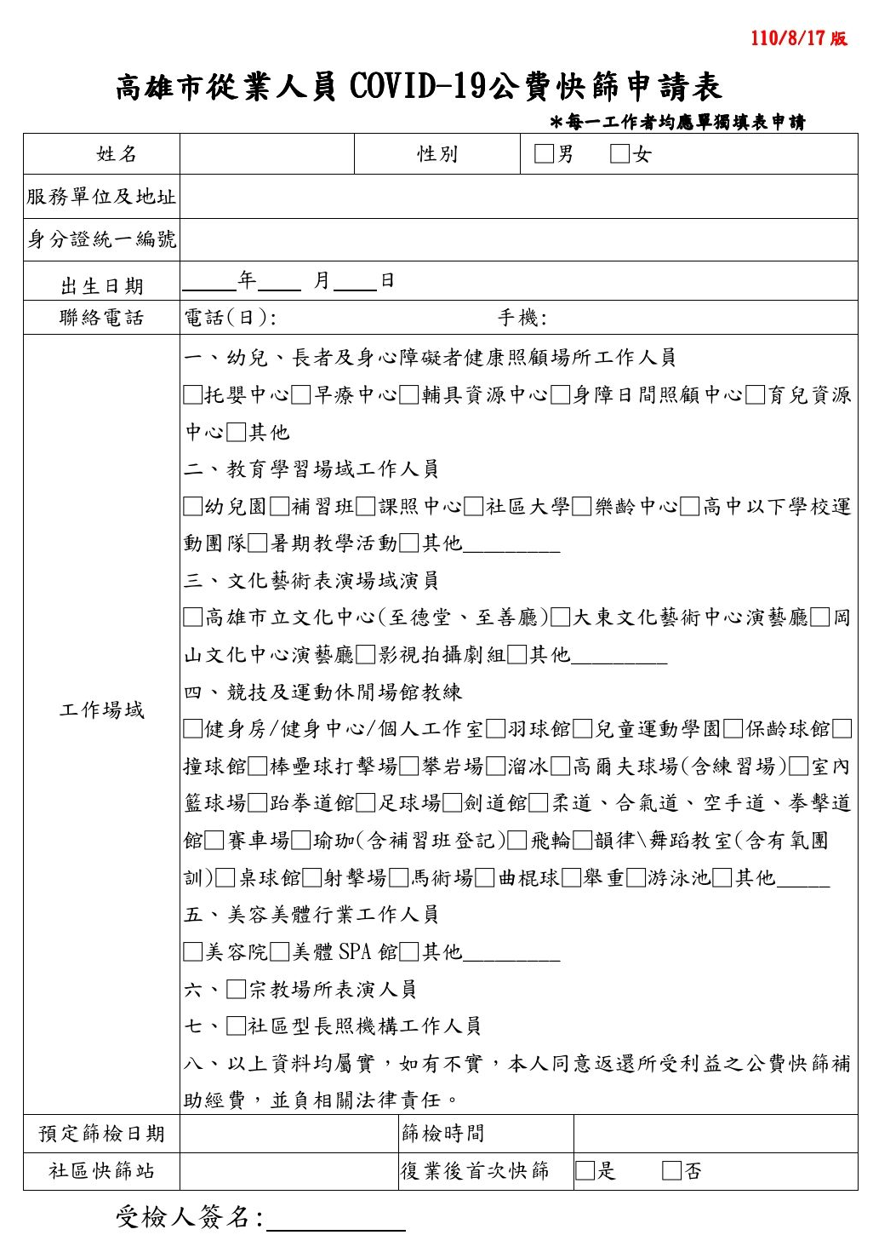

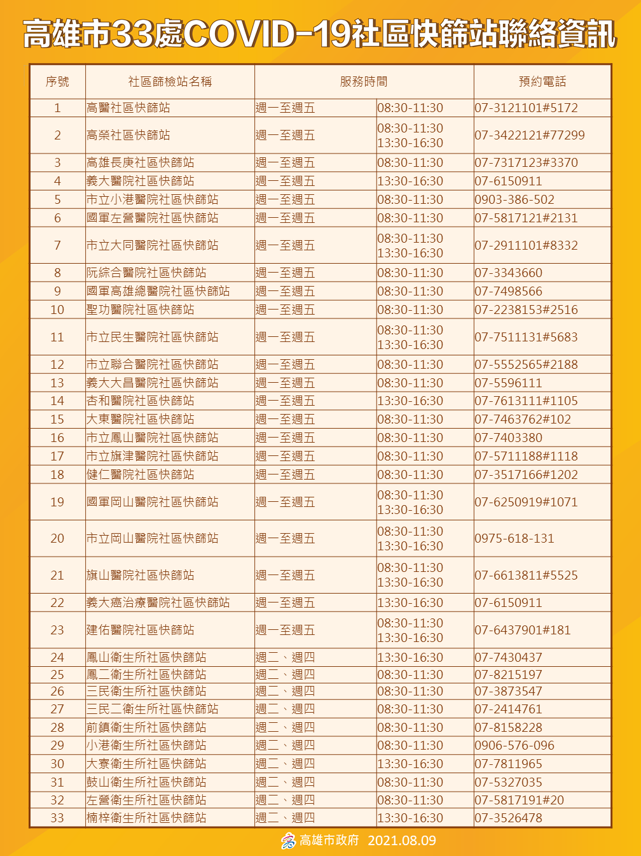

附件





工作證明文件

(公司/商業適用)

本商經營 □美容院 □美體SPA館 □其他____________ (可複選)，並有公司/商業登記文件可資證明(如附件)，茲證明_______________ 先生/女士(身分證字號_______________ )，現為本商從業人員，若有不實，願意負民刑事法律責任，並願意連帶賠償所受利益之公費快篩補助費用。

此致

高雄市政府

立書人(公司/商業)： (蓋大小章)

統一編號：

地址：

聯絡電話：

中華民國 年 月 日

工作證明文件

(小規模營業適用)

本人經營 □美容院 □美體SPA館 □其他____________ (可複選)，並有營業稅籍文件可資證明(如附件)，茲證明_______________ 先生/女士(身分證字號_______________ )，現為本人經營事業之從業人員，若有不實，願意負民刑事法律責任，並願意連帶賠償所受利益之公費快篩補助費用。

此致

高雄市政府

立書人： (蓋章)

身分證統一編號：

地址：

聯絡電話：

中華民國 年 月 日

工作證明文件

(個人工作室適用)

本人經營 □美容院 □美體SPA館 □其他____________ (可複選)，並有營業稅籍文件可資證明(如附件)，若有不實，願意負民刑事法律責任，並同意返還所受利益之公費快篩補助費用。

此致

高雄市政府

立書人： (蓋章)

身分證統一編號：

地址：

聯絡電話：

中華民國 年 月 日